**[GUESS WHO?](https://en.wikipedia.org/wiki/Guess_Who%3F)**

Guess Who? est un jeu de société créé par Théo et Ora Coster, qui a d’abord été fabriqué par Milton Bradley en 1979 et appartient maintenant à Hasbro. Il a été pour la première fois apporté au Royaume-Uni en 1982 par Jack Barr Sr. Ce jeu se joue à deux et dur en moyenne 15 minutes. Chaque joueur dispose d’un plateau sur lequel sont représentés le visage et le nom de 24 personnages. Au début de la partie, les deux joueurs choisissent la carte de leur choix dans deux piles distinctives de 24 cartes chacune avec les 24 images des personnages.

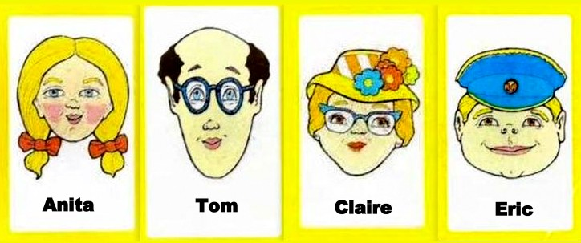

Le but du jeu est de deviner quel personnage l’adversaire a devant lui en posant des questions sur son apparence physique qui se répondent par ‘’oui’’ ou ‘’non’’ pour pouvoir éliminer le plus de personnages possibles. Par exemple, ‘’est-ce que ton personnage a les cheveux blonds?’’ Par la suite, l’adversaire pourra descendre les photos des personnages qui ne répondent pas aux critères de la question posée. La partie se termine lorsqu’un des joueurs trouve le nom du personnage tiré par l’autre. Étant un jeu de pur hasard, il n’y a pas de stratégie assurant la victoire, mais il est possible d’utiliser à chaque tour une question divisant l’ensemble des candidats restants en deux parties de tailles égales le plus proche possible.

Dans ce jeu, nous pouvons trouver comme algorithme le ”[Dichotomies search](https://en.wikipedia.org/wiki/Dichotomic_search)”. C’est un algorithme de recherche qui opère en choisissant entre deux alternatives distinctes. Cet algorithme est aussi de type ”divide & conquer”. Pour que l’algorithme fonctionne le plus efficacement possible, il faut que la première question posée soit ”oui” pour les 12 des 24 personnages et ”non” pour les 12 autres. Par la suite, il faudra poser une question qui divisera en deux le reste des personnages et ce, jusqu’à la fin de la partie. Par exemple, si la question posée est : ”la première lettre du prenom de ton personnage est-il entre A et G ? ”, cela deviendra l’algorithme ”Binary search”. Pour retrouver cet algorithme, nous devons avoir une liste triée. L’algorithme ”[Minimax](https://en.wikipedia.org/wiki/Minimax)” sera par la suite de jeu. Cet algorithme a été formulée pour la théorie des jeux qui se joue à deux, où chaque joueur alterne leur tour de jouer. Pour continuer avec l’exemple de la première lettre du prénom que l’adversaire a, nous limitons un ”min” qui serait de 0 et le ”max” qui serait de 11. Ayant déjà séparé les 24 personnages en 12, nous trouverons donc notre ”min and max” pour cette moitié. Nous pouvons aussi retrouver le ”Greedy algorithms”. Lorsque nous avons un petit ensemble de problème à résoudre, Greedy est l’algorithme le plus simple à penser et se fait en général rapidement. Il donnera au final un résultat approximatif du problème.

